SE PUEDEN PAGAR LOS MESES DE MAYO Y JUNIO
PRECIO : 8 EUROS, CADA DOS MESES.
INSCRIPCIONES: EN EL AYUNTAMEINTO
DE BARBAÑO

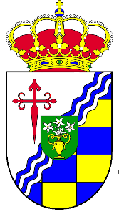

Ç

